附件：

电子校园卡领用指南
一、电子校园卡领卡
（一）方法一
1.打开支付宝，搜索并关注“西北农林科技大学”生活号。
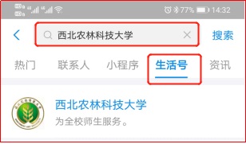
2.在生活号主页点击“电子校园卡”菜单，登录统一身份认证。登录用户名和密码与学校统一身份认证平台一致。
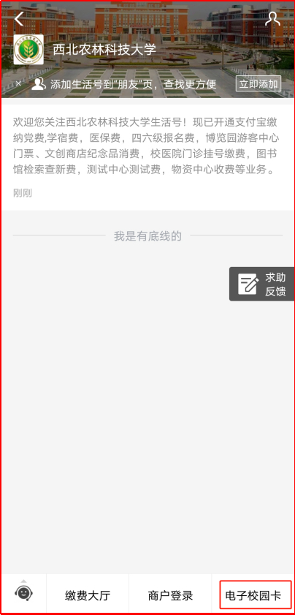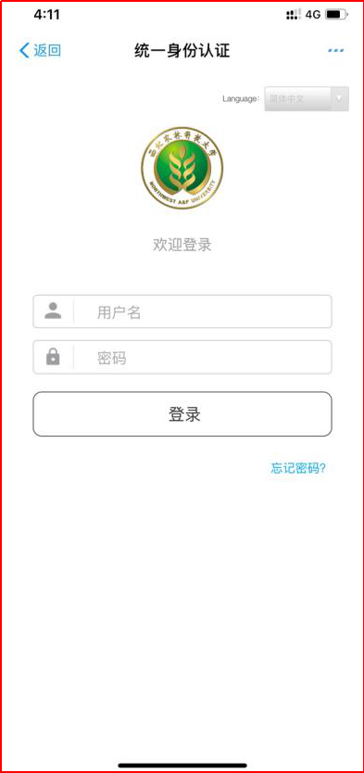
3.确认学校信息，点击“立即领卡”，并完成授权。
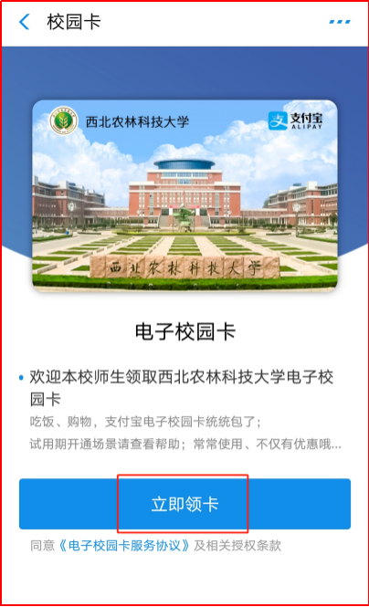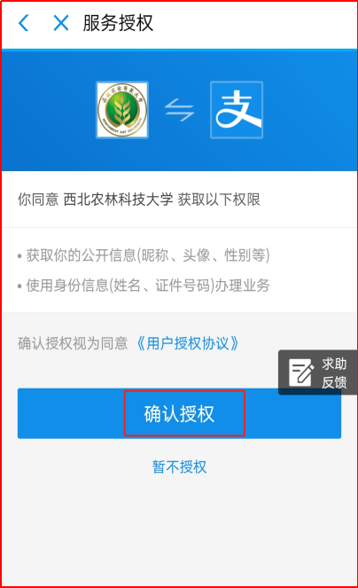
4.核对领卡信息，无误后，确认领卡。
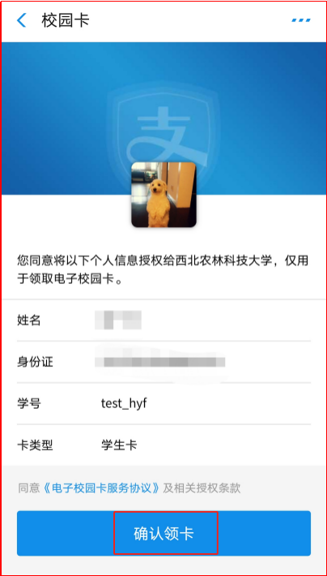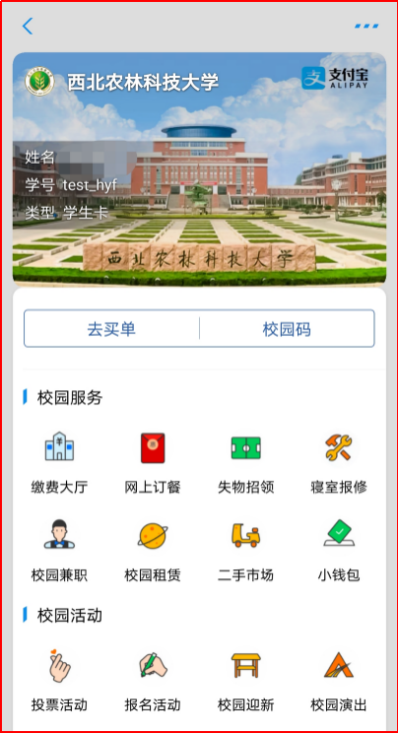
（二）方法二
用户用手机扫描下图二维码，按照提示操作领卡。
二、人脸信息采集
1.已经领取电子校园卡的用户，在支付宝“卡包”内找到领取的电子校园卡，在电子校园卡页面，点击“校园码”。
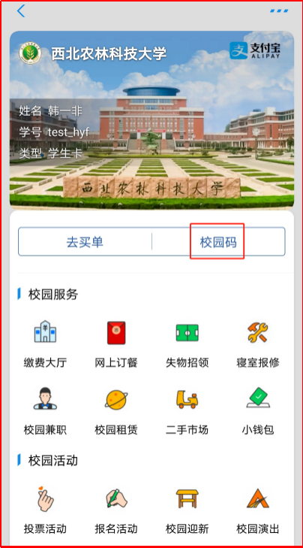
2.进入校园码页面，点击“人脸录入”。
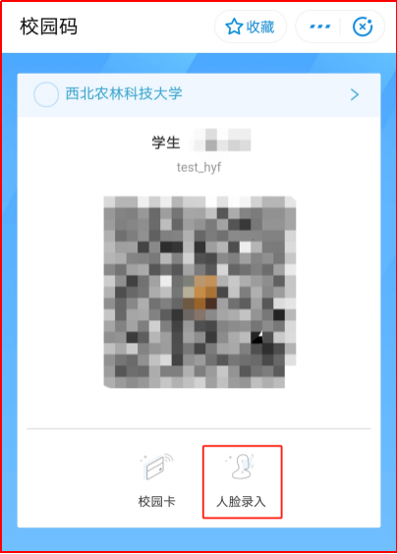
3.按照提示，录入人脸信息。
三、电子校园卡小程序关注及添加至桌面方法
1.打开支付宝，搜索并收藏“西北农林科技大学”小程序，点击右上角“…”符号。
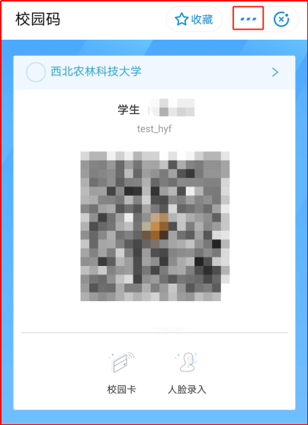
2.点击“添加到桌面”，添加到主屏幕。
注：若提示不能添加，在手机设置中打开支付宝--创建桌面快捷方式的权限。
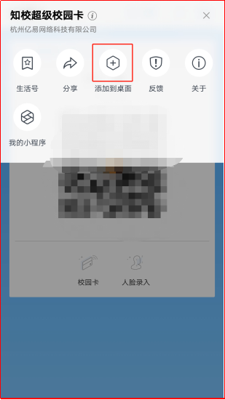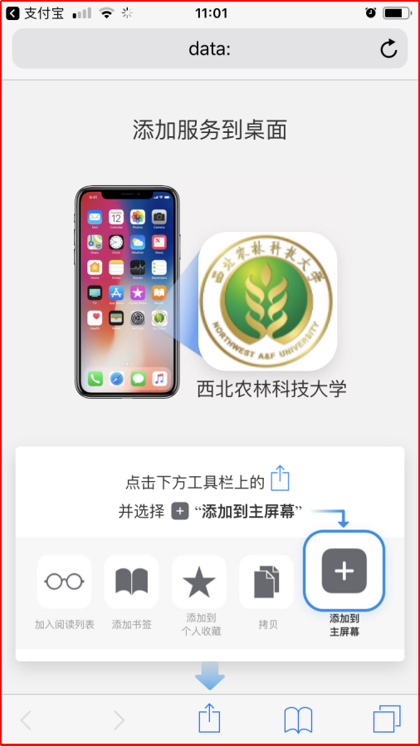
四、电子校园卡使用方法
1.电子卡消费
在支付宝“卡包”中点击电子校园卡“去买单”菜单，在终端机具上扫码消费。或者打开支付宝，点击“付钱”，在终端机具上扫码消费。
2.电子卡身份识别
在支付宝“卡包”中点击电子校园卡“校园码”菜单，在终端机具上扫码核验身份。或者打开“西北农林科技大学”小程序扫码核验身份。

